საქართველოს შრომის, ჯანმრთელობისა და სოციალური დაცვის სამინისტრო



,,ელექტრონული ჯანდაცვა“

მარაგების მართვის მოდული
მომხმარებლის სახელმძღვანელო

ჯანმრთელობის დაცვის ერთიანი საინფორმაციო სისტემა

იანვარი
2014

სარჩევი

შესავალი 3
1. მომხმარებლის ავტორიზაცია 3
2. ნავიგაციის პანელი 5
3. საწყობის რეგისტრაცია 6
4. საქონლის კატალოგი 11
5. შემოსული საქონელი 14
6. საქონლის გაცემა 24
7. საქონლის დაბრუნება 31
8. საქონლის ჩამოწერა 38
9. ანგარიში 41

შესავალი
მარაგების მართვის მოდული წარმოადგენს ჯანმრთელობის დაცვის ერთიანი საინფორმაციო სისტემის ნაწილს, რომლის დანიშნულებაა ორგანიზაციის მიერ მოხდეს მარაგების მიღების, ხარჯვის, ჩამოწერის და მასთან დაკავშირებული სხვადასხვა მოთხოვნების დაკმაყოფილება/შესრულება/უზრუნველყოფა. მოდული უზრუნველყოფს ინფორმაციის ელექტრონულ რეჟიმში წარმოებას. შესაძლებელია სხვადასხვა ტრანზაქციების განხორციელება, ანალიზის და სტატისტიკის მოპოვება და ასევე, რაც ყველაზე მნიშვნელოვანია, მოდული საშუალებას იძლევა შეიქმნას სრულყოფილი ისტორია კონკრეტულ საქონელზე მისი მიღებიდან გაცემა, გახარჯვა და ჩამოწერამდე.

მარაგების მართვის მოდული განთავსებულია ინტერნეტში „ჯანმრთელობის დაცვის ერთიანი საინფორმაციო სისტემის” ელექტრონული ჯანდაცვის პორტალზე იმუნიზაცია/ვაქცინაციის კატეგორიაში შემდეგ მისამართზე: ehealth.moh.gov.ge

მომხმარებლის ავტორიზაცია
მონაცემების შესატანად, მომხმარებელმა უნდა გაიაროს ავტორიზაცია მისთვის წინასწარ მინიჭებული მომხმარებლის სახელითა და პაროლით. მიუთითეთ მომხმარებლის სახელი, პაროლი და დააჭირეთ ღილაკს „შესვლა” (ნახ. 1).

ნახატი 1
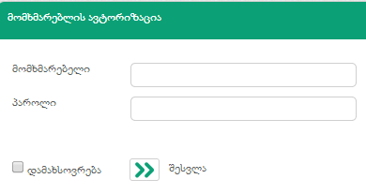

ნებისმიერი დონის მომხმარებელს აქვს საშუალება შეცვალოს პაროლი, რისთვისაც იგი გადის შემდეგ გზას:

 ღილაკზე დაჭერით იხსნება პაროლის შეცვლის ფანჯარა. ახალი პაროლის შეყვანისას უნდა მიეთითოს მიმდინარე პაროლი და შემდეგ ახალი პაროლი, რომელიც უნდა შეიცავდეს მინიმუმ ერთ ასოს (რეკომენდებულია პაროლის შეტანა ლათინური ასოებით). შეცდომის თავიდან აცილების მიზნით, გთხოვთ კვლავ გაიმეოროთ ახალი პაროლი.

„შენახვა“ ღილაკით კი ცვლილება აისახება სისტემაში (ნახ. 1.1).

ნახატი 1.1
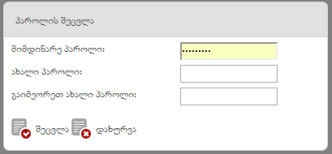

ნავიგაციის პანელი
ნავიგაციის პანელში მოცემულია შემდეგი სახის ინფორმაცია (ნახ. 2).

ნახატი 2
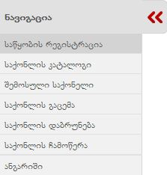

- საწყობის რეგისტრაცია - წარმოადგენს საწყობის, ოთახი/მაცივრის და თაროს რეგისტრაციის ინტერფეისს
- საქონლის კატალოგი - სხვადასხვა საქონლის მოძიებისა და დარეგისტრირების გვერდი.
- შემოსული საქონელი - საწყობში შემოსული საქონლისთვის პარტიების დამატების სივრცე
- საქონლის გაცემა - ქვე-საწყობებზე/რეგიონალურ საწყობებზე, კონკრეტულ პიროვნებებსა თუ ორგანიზაციებზე გაცემული საქონლის რეგისტრაცია და ძიება
- საქონლის დაბრუნება - საწყობში დაბრუნებული საქონლის რეგისტრაცია და ძიება
- საქონლის ჩამოწერა - ჩამოწერილი საქონლის რეგისტრაცია და ძიება
- ანგარიში - ანალიტიკური ინფორმაციის გენერაციის სივრცე. ინფორმაციის მოძიება ხდება სხვადასხვაგვარი ფილტრების საშუალებით.

საწყობის რეგისტრაცია
ნავიგაციის პანელში „საწყობის რეგისტრაცია” ველის არჩევის შემდეგ ეკრანზე გამოდის საწყობების საძიებო ფილტრები (ნახ. 3).

ნახატი 3
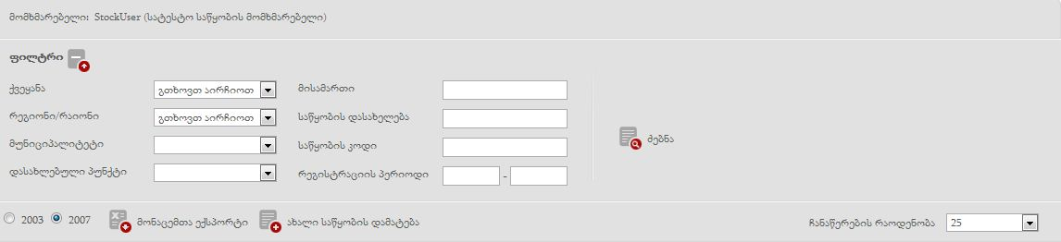

მომხმარებელს აქვს საშუალება მოძებნოს ბაზაში დარეგისტრირებული საწყობები ღილაკით . ძებნა შესაძლებელია შემდეგი კრიტერიუმებით: ქვეყანა, რეგიონი/რაიონი, მუნიციპალიტეტი, დასახლებული პუნქტი, მისამართი, საწყობის დასახელება, კოდი და რეგისტრაციის პერიოდი. „ძებნა” ღილაკის გამოყენებით ეკრანზე გამოდის დარეგისტრირებული საწყობების სია ქვეყნის, რეგიონის, საწყობის კოდისა და საწყობის დასახელების მიხედვით. ვარდისფერი შეფერილობით გამოყოფილია მიმდინარე მომხმარებელზე მიბმული საწყობი, ხოლო დანარჩენი არის მისი ქვესაწყობები (ნახ. 4).

ღილაკით - (ნახ. 3) შესაძლებელია გაფილტრული მონაცემების გადატანა ექსელი (Excel) დოკუმენტში.

ნახატი 4
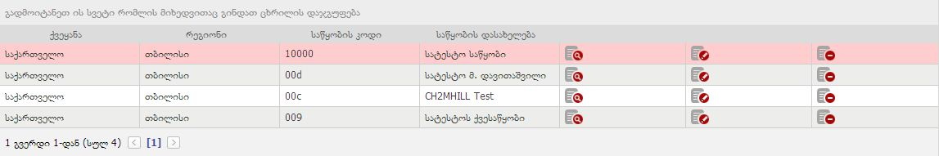

თითოეული საწყობის გასწვრივ სიაში შესაძლებელია დარეგისტრირებული საწყობის:
- ნახვა
- რედაქტირება
- წაშლა

„ნახვა“ ღილაკით ხდება საწყობის დეტალური დათვალიერება და ეკრანზე გამოდის შემდეგი სახის ფანჯარა (ნახ. 5).

ნახატი 5
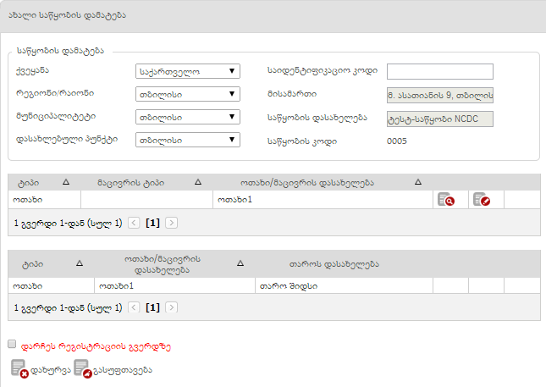
შესაძლებელია ინფორმაციაში ცვლილების შეტანა საწყობში არსებულ ოთახი/მაცივრისა და თაროს შესახებ „რედაქტირება” ღილაკით (), ინფორმაციის წაშლა ღილაკის გამოყენებით (ნახ. 6) და ასევე, საწყობში ახალი ოთახის/მაცივრის ან თაროს დამატება შესაბამისი „დამატება“ ღილაკებით (ახალი ოთახის/მაცივრის და თაროს დამატების წესები იხილეთ მომდევნო პარაგრაფში). „შენახვა” ღილაკით ცვლილება აისახება სისტემაში ().

ნახატი 6
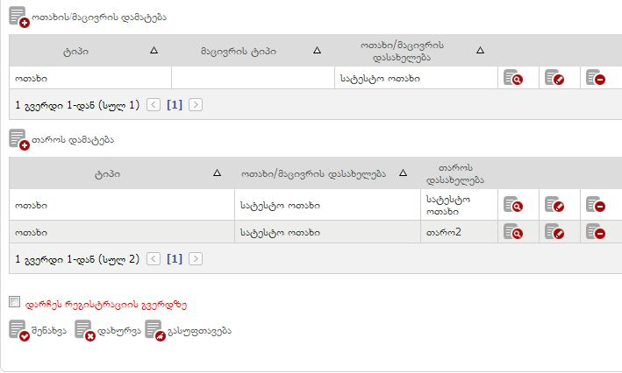

ახალი საწყობის რეგისტრაციისთვის მომხმარებელმა უნდა გამოიყენოს ღილაკი  (ნახ. 3).

თავდაპირველად, მომხმარებელი ამატებს საწყობს და ავსებს ინფორმაციას ქვეყნის, რეგიონი/რაიონის, მუნიციპალიტეტის, დასახლებული პუნქტის, საიდენტიფიკაციო კოდის, მისამართისა და საწყობის დასახელების შესახებ. საწყობის უნიკალური კოდი სისტემის მიერ გენერირდება ავტომატურად (ნახ. 7).

ნახატი 7
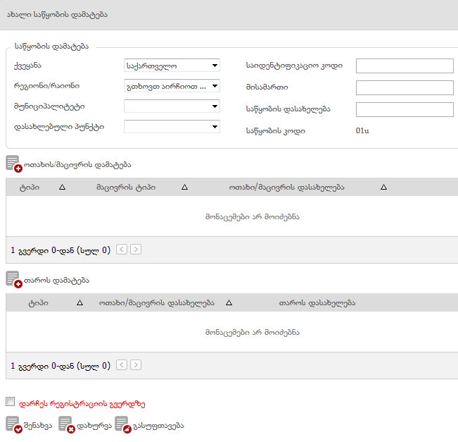

ამის შემდეგ, მომხმარებელი ამატებს ოთახს ან მაცივარს ღილაკით 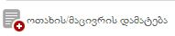. მითითებულ ღილაკზე დაჭერით ეკრანზე გამოდის დამატებითი ფანჯარა, სადაც უნდა შეივსოს ინფორმაცია ტიპის (ოთახი/მაცივარი) და დასახელების შესახებ, ხოლო შენახვა ღილაკზე დაჭერით მაცივარი ან ოთახი დაემატება საწყობს (ნახ. 8). შესაძლებელია რამდენიმე ოთახის ან მაცივრის დამატება იგივე პროცედურის თავიდან გავლით ღილაკი გამოყენებით.

ნახატი 8
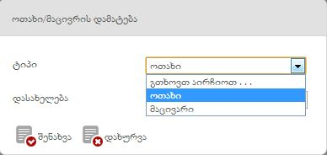

თაროს დასამატებლად, მომხმარებელმა უნდა გამოიყენოს ღილაკი 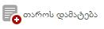 და შეავსოს დამატებით ფანჯარაში გამოტანილი ინფორმაცია იმ ტიპის (მაცივარი თუ ოთახი) და ოთახი/მაცივრის დასახელების შესახებ სადაც ანთავსებს დასარეგისტრირებელ თაროს და ასევე, თაროს დასახელება (ნახ. 9). „შენახვა” ღილაკით თარო/ები დაემატება საწყობს.

ნახატი 9
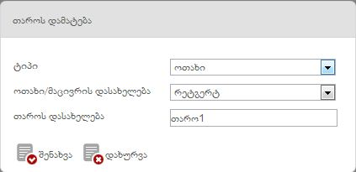

„შენახვა” ღილაკით (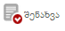 იხ. ნახ. 7) მონაცემები საწყობსა და მასში არსებულ ოთახი/მაცივრისა და თაროების შესახებ აისახება სისტემაში.

4. საქონლის კატალოგი
ნავიგაციის პანელში „საქონლის კატალოგი” ველის არჩევის შემდეგ ეკრანზე გამოდის საქონლის საძიებო ფილტრები, როგორიცაა: რეგისტრაციის პერიოდი, საქონლის დასახელება, საქონლის კოდი, მწარმოებელი ქვეყანა, მწარმოებელი, მწარმოებლის კატალოგის ნომერი, საქონლის ტიპი, ჯგუფი და ქვეჯგუფი (ნახ. 10).

ნახატი 10
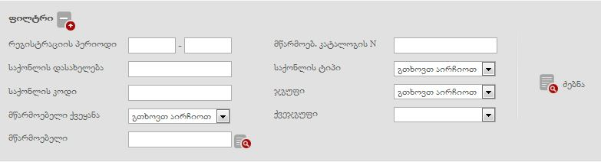

მწარმოებლის არჩევისას, “ძებნა“ () ღილაკის გამოყენებით ჩამოიშლება მწარმოებლების სია სადაც “დამატება” ღილაკით ( ) მომხმარებელი ამატებს სასურველ მწარმოებელს (ნახ. 10.1).

ნახატი 10.1
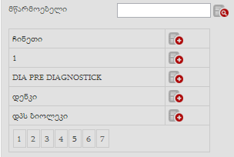

მომხმარებელს აქვს საშუალება მოძებნოს ბაზაში დარეგისტრირებული საქონელი ღილაკით . „ძებნა” ღილაკის გამოყენებით ეკრანზე გამოდის დარეგისტრირებული საქონლის უნიკალური კოდი, რეგისტრაციის თარიღი, საქონლის ტიპი, დასახელება, დასახელება ინგლისურად, ჯგუფი, ქვეჯგუფი და მწარმოებელი (ნახ. 11).
ნახატი 11
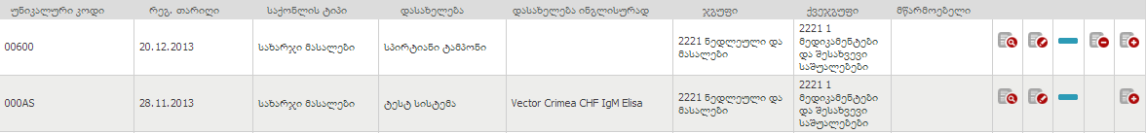

თითოეული საქონლის გასწვრივ სიაში შესაძლებელია დარეგისტრირებული საქონლის:

- ნახვა
- რედაქტირება
- სტატუსის შეცვლა (ლურჯი ფერი გულისხმობს აქტიურ სტატუსს, რაც მისცემს მომხმარებელს საშუალებას შემდგომ ეტაპებზე მიიღოს შერჩეული საქონელი, ხოლო ყვითელი ფერით შეფერილ პროდუქტზე შეუძლებელია საქონლის მიღების ტრანზაქციის ჩატარება)
- წაშლა (შესაძლებელია მხოლოდ იმ პროდუქტის წაშლა, რომელზედაც არ შესრულებულა რაიმე ტიპის ტრანზაქცია - მიღება/გაცემა/დაბრუნება/ჩამოწერა)
- პარტიის დამატება (იხ. მე-5 თავი).

ღილაკით - შესაძლებელია გაფილტრული მონაცემების გადატანა ექსელის (Excel) დოკუმენტში.

ახალი საქონლის დამატება შესაძლებელია  ღილაკით, რომლის გამოყენებითაც გამოდის დამატებითი ფანჯარა, სადაც უნდა შეივსოს ყველა სურათზე ნაჩვენები ველი (ნახ. 12).
ნახატი 12
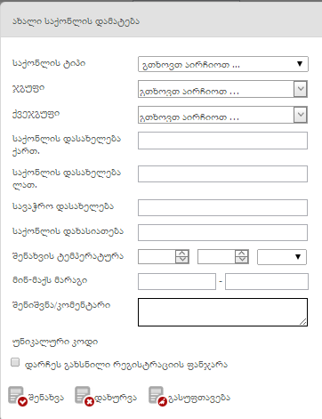

მომხმარებელმა საქონლის ტიპი, ჯგუფი და ქვეჯგუფი უნდა აირჩიოს თანმიმდევრულად. გრაფის - „დარჩეს გახსნილი რეგისტრაციის ფანჯარა“ მონიშვნის შემთხვევაში მომხმარებელს ეძლევა საშუალება დაამატოს საქონელი რეგისტრაციის ფანჯრის ჩახურვის გარეშე რა დროსაც საქონლის ტიპის, ჯგუფისა და ქვეჯგუფის ველები ივსება ავტომატურად წინა რეგისტრაციის დროს არჩეული ინფრომაციის მიხედვით.

ღილაკით „შენახვა” მონაცემები აისახება საქონლის კატალოგში (ნახ. 12).

შემოსული საქონელი
ნავიგაციის პანელში „შემოსული საქონელი” ველის არჩევის შემდეგ ეკრანზე გამოდის ცენტრალურ საწყობში შემოსული საქონლის საძიებო ფილტრები, როგორიცაა: მოწოდების წყარო, საქონლის კოდი, რეგისტრაციის თარიღი, მომწოდებლის საიდენტიფიკაციო ნომერი, სერიული ნომერი, ვარგისიანობის ვადა, ფლაკონის თერმო ინდიკატორი, რაოდენობა, ოთახის და თაროს/მაცივრის ნომერი, მიღებაზე პასუხისმგებელი პირის შესახებ ინფორმაცია, მიღების საფუძველი, დოკუმენტის ნომერი, მიღების საფუძვლის თარიღი, ზედდებულის ნომერი და ავტორიზებული სტატუსი (ნახ. 13).

ნახატი 13
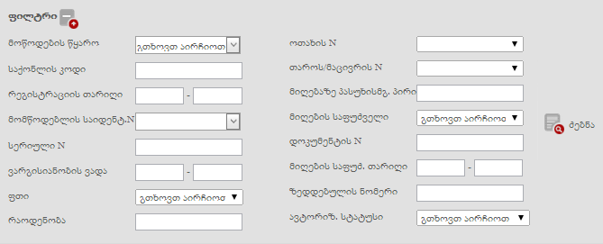

მომხმარებელს აქვს საშუალება მოძებნოს საწყობში შემოსული და დარეგისტრირებული საქონელი ღილაკით . „ძებნა” ღილაკის გამოყენებით ეკრანზე გამოდის ინფორმაცია ზედდებულის ნომრის, მოწოდების წყაროს, პარტიის კოდის, საქონლის დასახელების, ვარგისიანობის ვადის, მიღების თარიღის, სერიის ნომრის და რაოდენობის შესახებ (ნახ. 14).

ნახატი 14
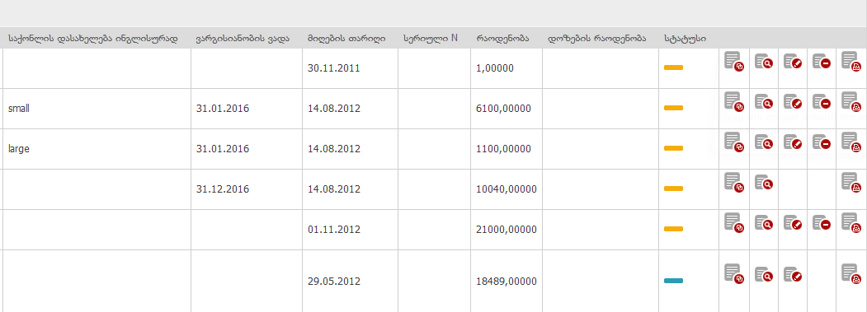

თითოეული შემოსული საქონლის გასწვრივ სიაში შესაძლებელია დარეგისტრირებული საქონლის:
 - ახალი პარტიის კოპირება (კოპირებისას ხდება ახალი პარტიის რეგისტრაცია. სიმარტივისთვის მომხმარებელს ყველა ველი შევსებული ხვდება, იგი მხოლოდ ცვლის მისთვის სასურველ ინფორმაციას)
სტატუსის შეცვლის ფუნქცია (ღილაკი ხელმისაწვდომია მხოლოდ შესაბამისი ტიპის მომხმარებლისათვის, რომელსაც აქვს ჩანაწერისთვის სტატუსის შეცვლის უფლება. არსებობს 2 ტიპის სტატუსი: ლურჯი - ავტორიზებული, ყვითელი - დასაავტორიზებელი, რაც გულისხმობს იმას რომ მიღებული პარტიის ავტორიზაციის გავლის გარეშე ვერ მოხდება მიღებულ საქონელზე გაცემის რეგისტრაცია)
- ნახვა (პარტიის დეტალური დათვალიერება)
- რედაქტირება (ინფორმაციის შეცვლა შერჩეულ პარტიაში)
- წაშლა
- ზედდებულის ბეჭდვა (ნახ. 15)

ნახატი 15

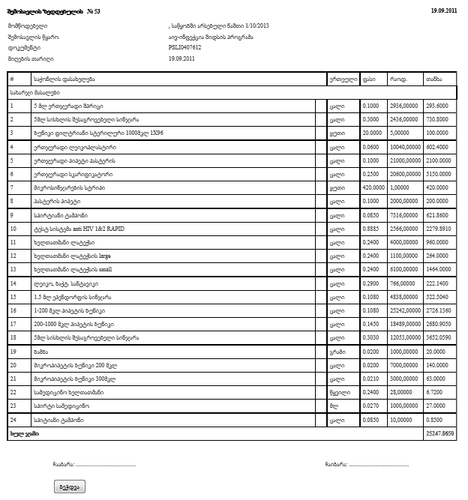

პარტიები შესაძლებელია, ასევე, ცხრილში განსხვავდებოდეს შეფერილობით, რაც გულისხმობს: ყვითელი - პროდუქტის ვადის გასვლამდე დარჩენილია 2 თვე, ვარდისფერი - პროდუქტის ვადის გასვლამდე დარჩენილია 1 თვე, წითელი - პროდუქტი ვადაგასულია.

ღილაკით - შესაძლებელია გაფილტრული მონაცემების გადატანა ექსელი (Excel) დოკუმენტში.

მოდული მომხმარებელს აძლევს იმის საშუალებას, რომ სასურველი ჩანაწერი გადაიტანოს ზედდებულში ამოსაბეჭდად ზედდებულის ნომრის მინიჭებით. ამისათვის მან უნდა აირჩიოს ცხრილში სასურველი ჩანაწერი/ჩანაწერები და მისი/მათი მონიშვნით („მაუსის” მარცხენა ღილაკის დაჭერით ჩანაწერზე. რამოდენიმე ჩანაწერის მონიშვნის შემთხვევაში კი უნდა გამოიყენოთ კომპიუტერულ კლავიატურაზე ღილაკი „Shift“ და ისე მოინიშნოს რამოდენიმე ჩანაწერი. მონიშვნისას ჩანაწერი იღებს ნაცრისფერ შეფერილობას) და ღილაკი 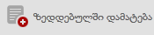 -ით მიანიჭოს ჩანაწერს/ებს ზედნადების ნომერი (ნახ. 16).

ნახატი 16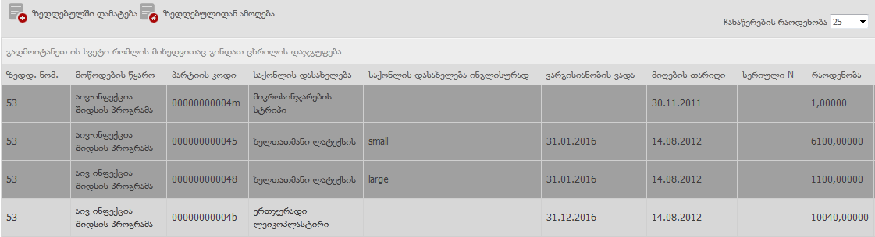

ღილაკი „ახალი ზედდებულის შექმნა“ () მონიშვნით მომხმარებელი ქმნის ახალ პარტიას ზედდებულის ნომრის მინიჭებასთან ერთად. ამასთანავე, ახალი პარტიის რეგისტრაციის გვერდზე ავტომატურად ინიშნება ღილაკი 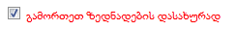, რაც მომხმარებელს აძლევს საშუალებას დაარეგისტრიროს ახალი პარტიები რეგისტრაციის გვერდის ჩახურვის გარეშე ერთიდაიმავე ზედდებულის ნომრის ფარგლებში. თუ მომხმარებელმა მოხსნა მონიშვნა გრაფაში და ისე შეინახა პარტია, სისტემა დაბრუნდება პარტიების ჩამონათვალის გვერდზე.

მონიშნული ჩანაწერის ზედდებულიდან ამოღება შესაძლებელია ღილაკი 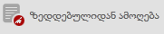-ს გამოყენებით მონიშვნის იგივე პრინციპით, როგორც ეს ჩანაწერის ზედდებულში დამატებისას ხდება.

ახალი პარტიის დამატება შესაძლებელია 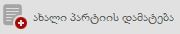 ღილაკით, რომლის გამოყენებითაც ეკრანზე გამოდის დამატებითი ფანჯარა (ნახ. 17), სადაც უნდა შეივსოს ყველა ქვემოთ ჩამოთვლილი ველი:

- მოწოდების წყარო
- მოწოდების წყაროს კომპონენტი
- მიღების ფორმა
- საქონლის კოდი (ღილაკზე დაჭერით გამოდის საქონლის კატალოგში მომხმარებლის მიერ უკვე დარეგისტრირებული საქონელი თავისი დასახელებებით, აღწერილობით და უნიკალური კოდით, სადაც მომხმარებელმა თითოეული პროდუქტის გასწვრივ არსებულ ღილაკზე დაჭერით უნდა დაამატოს სასურველი საქონელი (ნახ. 18). იმ შემთხვევაში, თუ მომხმარებელს სურს ახალი საქონლის დამატება, რომელიც სიაში არ არის წარმოდგენილი, მას შეუძლია გამოიყენოს „საქონლის კოდი“ ველის გასწვრივ არსებული „დამატების“ ღილაკი - , რისი საშუალებითან იგი არეგისტრირებს ახალ პროდუქტს იგივე პრინციპით როგორც ეს ნავიგაციის პანელში არსებული ველის - „საქონლის კატალოგი“-ს გავლით ახალი საქონლის დამატებისას ხდება. იხ. ნახ. 19)
- სერიული ნომერი
- ზომის ერთეული
- RS-ის სახელი (საქონლის ზუსტი დასახელება, რომელიც გამოჩნდება საბეჭდ ფორმებზე და შემოსავლების სამსახურის ვებ გვერდზე)
- მომწოდებლის საიდენტიფიკაციო ნომერი (ჩამოსაშლელი ღილაკის - საშუალებით მომხმარებელს შეუძლია მოძებნოს და აირჩიოს მარაგების მართვის მოდულის ბაზაში არსებული მომწოდებლების სიიდან მისთვის სასურველი დაწესებულება საიდენტიფიკაციო ნომრით და დამატებით, გადაამოწმოს მონაცემების თავსებადობა საჯარო რეესტრის მონაცემებთან ღილაკი - საშუალებით, თუმცა მას ასევე შეუძლია დაამატოს ახალი დაწესებულება ღილაკით - , რა დროსაც მომხმარებელი დამატებით ფანჯარაში ავსებს დაწესებულების საიდენტიფიკაციო კოდს, დასახელებას და მისამართს. სინქრონიზაციის ღილაკის - გამოყენების შემთხვევაში დაწესებულების საიდენტიფიკაციო კოდი გადამოწმდება საჯარო რეესტრში არსებულ მონაცემებთან და მისი დასახელება და მისამართი გამოჩნდება ველებში ავტომატურად. იხ. ნახ. 20)
- საგარანტიო მომსახურების წელი და ბოლო თვე
- ცვეთის პროცენტი
- დოზების ჯამური რაოდენობა პარტიაში
- დოზების რაოდენობა შეფუთვაში (დოზების რაოდენობის მითითებით პარტიაში და შეფუთვაში მომხმარებელი ავსებს დამატებით ფანჯარას სადაც უნდა განათავსოს პარტია ოთახში და აირჩიოს განთავსების ტიპი, ოთახის/მაცივრის დასახელება და თაროს ნომერი, ხოლო შეფუთვის ჯამური რაოდენობა დაანგარიშდება ავტომატურად. იხ. ნახ. 21)
- რაოდენობა შეფუთვაში
- მოცულობა
- ვარგისიანობის ვადა
- მითითებულია დოზის ფასი (გრაფა ინიშნება იმ შემთხვევაში თუ განფასება ხდება დოზების და არა სხვა დანარჩენი ერთეულების მიხედვით)
- საწყისი საბალანსო ღირებულება დღგ-ს გარეშე
- საწყისი საბალანსო ღირებულება დღგ-ს ჩათვლით
- შეიცავს დღგ-ს (მოსანიშნი გრაფა)
- ვალუტის ტიპი
- გაცვლითი კურსი
- ნარჩენი ღირებულება
- ფლაკონის თერმო ინდიკატორი
- გაყინვის ინდიკატორი
- მიღების საფუძველი
- დოკუმენტის N
- მიღების საფუძვლის თარიღი
- ზედნადების ნომერი (რომელი ზედნადების ფარგლებშიდაც სურს მომხმარებელს პარტიის დამატება)
- შემოსავლის ზედდებულის თარიღი
- მწარმოებელი (ჩამოსაშლელი ღილაკის საშუალებით მომხმარებელი ირჩევს მწარმოებელს მოდულის ბაზაში უკვე არსებული სიიდან, ხოლო „დამატება“ ღილაკით () იგი ამატებს ახალ მწარმოებელს ისეთი ველების შევსებით, როგორიცაა: დასახელება, კატალოგის ნომერი და ქვეყანა. იხ. ნახ. 22).

ნახატი 17
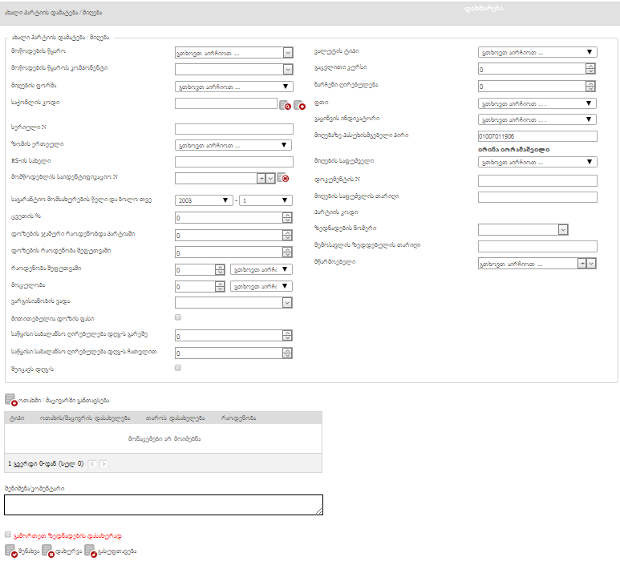

ნახატი 18
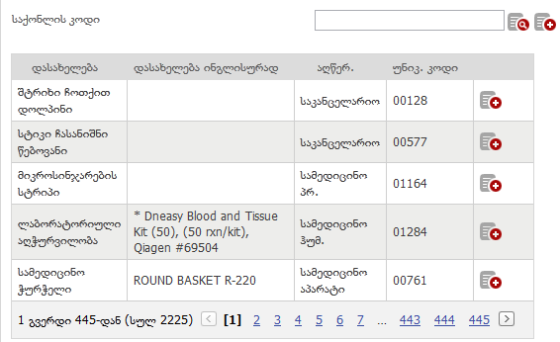
ნახატი 19
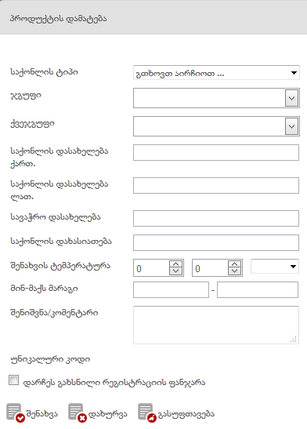

ნახატი 20
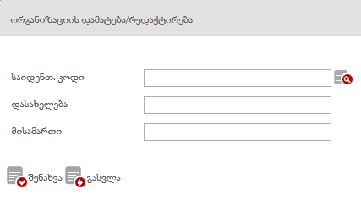

ნახატი 21
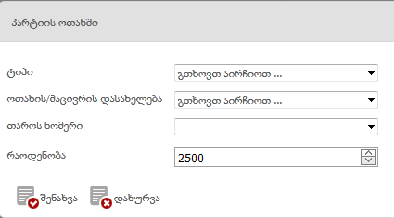

ნახატი 22
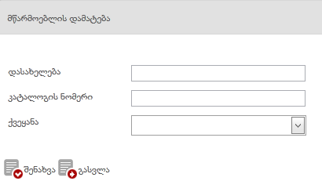

რაც შეეხება მიღებაზე პასუხისმგებელ პირს, სისტემას ავტომატურად გამოაქვს ინფორმაცია მომხმარებლის შესახებ და ასევე აგენერირებს პარტიის უნიკალურ კოდს.

მომხმარებელმა, ასევე, უნდა მიუთითოს თუ რომელ ოთახსა თუ მაცივარში ანთავსებს მიღებულ საქონელს ღილაკით 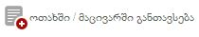 და უნდა შეავსოს ეკრანზე გამოტანილი დამატებითი ინფორმაცია (ნახ. 23). ღილაკით „შენახვა” მონაცემები დაემატება შემოსული საქონლის სიას.

ნახატი 23
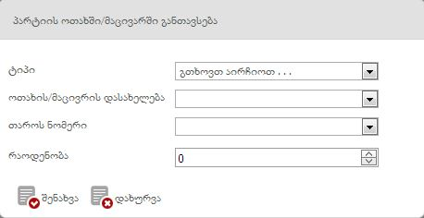

მომხმარებელს შეუძლია იმავე პარტიის საქონელი გადაანაწილოს სხვადასხვა ოთახსა თუ მაცივარში სასურველი რაოდენობების მიხედვით იგივე პროცედურის თავიდან გავლით ღილაკის გამოყენებით.
„შენახვა” ღილაკით (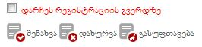) მონაცემები დაემატება შემოსული საქონლის სიას.

საქონლის გაცემა
ნავიგაციის პანელში „საქონლის გაცემა” ველის არჩევის შემდეგ ეკრანზე გამოდის საწყობის მიერ გაცემული საქონლის საძიებო ფილტრები. სასურველი მონაცემების მოძიება შესაძლებელია შემდეგი ფილტრების გამოყენებით: საქონლის გაცემის თარიღი, საქონლის დასახელება, საქონლის უნიკალური კოდი, პარტიის უნიკალური კოდი, დოკუმენტის ნომერი, საქონლის მიმღები, მწარმოებელი ქვეყანა, მწარმოებელი, ოთახის ნომერი, თარო/მაცივრის ნომერი, პასუხისმგებელი პირი (პირადი ნომრით), საქონლის ტიპი, საწყობის ნომერი, საწყობის დასახელება, ზედნადების ნომერი და ავტორიზაციის სტატუსი (ნახ. 24).

ნახატი 24
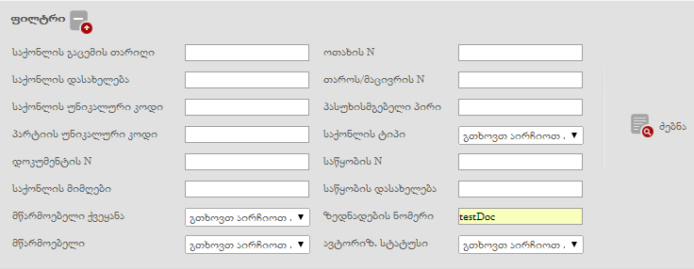

ღილაკით ეკრანზე გამოდის მოძიებული გაცემული საქონელი ზედდებულის კოდის, უნიკალური კოდის, წყაროს, პარტიის კოდის, მიმღების, გაცემის თარიღის, საქონლის ტიპის, დასახელების, ინგლისური დასახელების, ჯგუფის, ქვეჯგუფის, მწარმოებლის, გაცემული რაოდენობებისა და სტატუსის მიხედვით (ნახ. 25).

ნახატი 25

თითოეული საქონლის გასწვრივ სიაში შესაძლებელია გაცემული საქონლის:
სტატუსის შეცვლის ფუნქცია (ღილაკი ხელმისაწვდომია მხოლოდ შესაბამისი ტიპის მომხმარებლისათვის, რომელსაც აქვს ჩანაწერისთვის სტატუსის შეცვლის უფლება. არსებობს 2 ტიპის სტატუსი: ლურჯი - ავტორიზებული, ყვითელი - დასაავტორიზებელი, რაც გულისხმობს იმას რომ გაცემული საქონლის ავტორიზაციის გავლის გარეშე ვერ მოხდება გაცემულ პროდუქტზე დაბრუნების რეგისტრაცია)
- საქონლის გაცემა კოპირებით (კოპირებისას ხდება ახალი გაცემის რეგისტრაცია. სიმარტივისთვის მომხმარებელს ყველა ველი შევსებული ხვდება, იგი მხოლოდ ცვლის მისთვის სასურველ ინფორმაციას)
- ნახვა (გაცემული საქონლის დეტალური დათვალიერება)
- რედაქტირება (გაცემული საქონლის მონაცემებში ცვლილების შეტანა)
- წაშლა

სტატუსი კი განსაზღვრავს ავტორიზებულია თუ არა ჩანაწერი უფლებამოსილი პირის მიერ. არსებობს 2 ტიპის სტატუსი: ლურჯი - ავტორიზებული, ყვითელი - დასაავტორიზებელი, რაც გულისხმობს იმას რომ გაცემული საქონლის ავტორიზაციის გავლის გარეშე ვერ მოხდება გაცემულ საქონელზე დაბრუნების რეგისტრაცია (ნახ. 25).

ღილაკით  შესაძლებელია მოძიებული ჩანაწერების გადატანა ექსელი (Excel) ფორმატში.

გაცემული საქონლის დარეგისტრირება შესაძლებელია 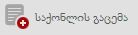 ღილაკით, რომლის გამოყენებითაც ეკრანზე გამოდის დამატებითი ფანჯარა, სადაც უნდა შეივსოს ყველა სურათზე ნაჩვენები ველი (ნახ. 26).

ნახატი 26
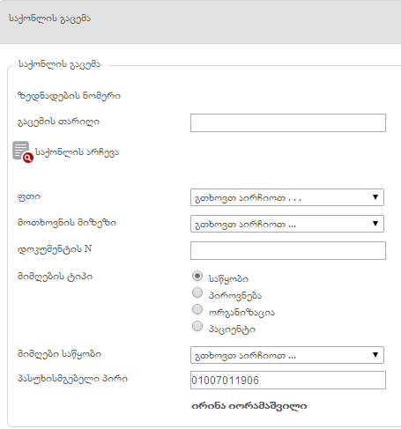

საქონლის არჩევა ხდება ღილაკით - , რომლის გამოყენებისას მომხმარებელმა დამატებით ფანჯარაში უნდა შეავსოს საქონლის ოთახიდან/მაცივრიდან გაცემის ფორმა (ნახ. 27). მას აქვს საშუალება ფორმაში არსებული ფილტრების საშუალებით მოიძიოს მიღებული პარტია. ღილაკი - გამოყენებით დეტალური ინფორმაცია პარტიის შესახებ ავტომატურად ჯდება იმავე ფანჯრის ცხრილში (ნახ. 28), სადაც მან, ასევე, უნდა ჩაწეროს გასაცემი რაოდენობა (ნახ. 28). „შენახვა“ ღილაკით კი დაფიქსირდება ინფორმაცია თუ რომელი პარტიიდან ხდება საქონლის გაცემა.

ნახატი 27
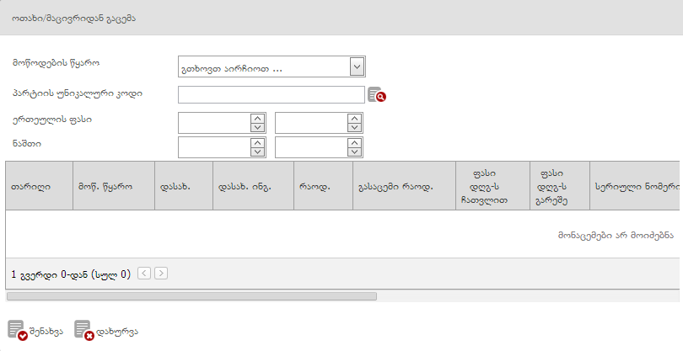

ნახატი 28
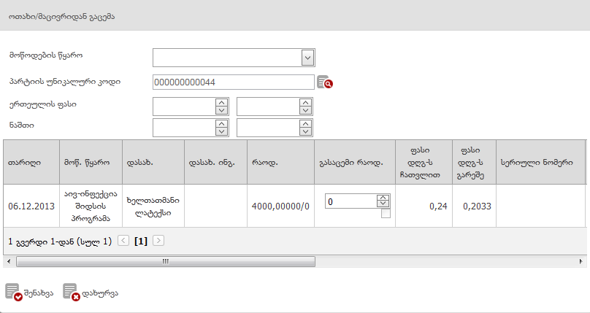

მომხმარებელი, ასევე, ავსებს ინფორმაციას ფლაკონის თერმო ინდიკატორის, მოთხოვნის და დოკუმენტის ნომერის შესახებ (ნახ. 26).

„მიმღების ტიპი“-ს შესახებ მონაცემები ივსება არჩეული ტიპის მიხედვით:

- საწყობის შემთხვევაში მომხმარებელი უთითებს ჩამოსაშლელი მენიუდან სასურველ საწყობს
- პიროვნების შემთხვევაში უნდა მიეთითოს საწყობის თანამშრომლის პირადი ნომერი და სინქრონიზაცია ღილაკზე დაჭერით () მოხდება შეყვანილი მონაცემის გადამოწმება სამოქალაქო რეესტრთან და პიროვნების სახელი, გვარი, თანამდებობა და სტრუქტურული ერთეული, სადაც იგი მუშაობს, ავტომატურად გამოვა ეკრანზე (ნახ. 29)
- ორგანიზაციის არჩევა მომხმარებელს შეუძლია სიის ჩამოშლით ღილაკი საშუალებით, ხოლო თუ სიაში არ არის მისთვის სასურველი მიმღები დაწესებულება მას შეუძლია დაამატოს ახალი დაწესებულება ღილაკით - იგივე პრინციპით როგორს ეს კეთდება ახალი პარტიის დამატებისას (ნახ. 20)
- პაციენტის შემთხვევაში უნდა მიეთითოს მიმღების (რომელიც არ არის საწყობის თანამშრომელი) პირადი ნომერი და მისი სახელი და გვარის ველი ავტომატურად შეივსება (ნახ. 30).

ნახატი 29
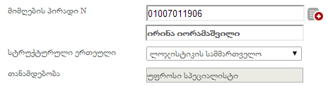

ნახატი 30
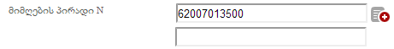

„შენახვა“ ღილაკით () მონაცემები დაემატება გაცემული საქონლის სიას.

მომხმარებელს შეუძლია სასურველი ჩანაწერის ზედნადებში დამატება ან ამოღება ღილაკების - 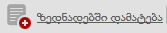 და 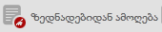 საშუალებით იგივე პრინციპით, როგორც ეს ნავიგაციის პანელში არსებული ველის „შემოსული საქონელი“ სივრცეში კეთდება (იხ. თავი 5).

ღილაკი - „ახალი ზედნადების შექმნა“ () მონიშვნით მომხმარებელი გასცემს საქონელს ზედნადების ნომრის მინიჭებასთან ერთად. ამასთანავე, საქონლის გაცემის რეგისტრაციის გვერდზე ავტომატურად ინიშნება ღილაკი , რაც მომხმარებელს აძლევს საშუალებას დაარეგისტრიროს საქონლის გაცემის ფორმები რეგისტრაციის გვერდის ჩახურვის გარეშე ერთიდაიმავე ზედნადების ნომრის ფარგლებში. თუ მომხმარებელმა მოხსნა მონიშვნა გრაფაში და ისე შეინახა რეგისტრაციის ფორმა, სისტემა დაბრუნდება გაცემული საქონლის ჩამონათვალის გვერდზე.

„ზედნადების ბეჭდვა“ (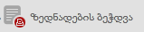) ღილაკის გამოყენებით მომხმარებელმა დამატებით ფანჯარაში უნდა აირჩიოს მისთვის სასურველი საბეჭდი ფორმის ტიპი (ნახ. 31) და ღილაკით „შენახვა“ ეკრანზე გამოიტანოს შესაბამისი ფორმა.

ნახატი 31
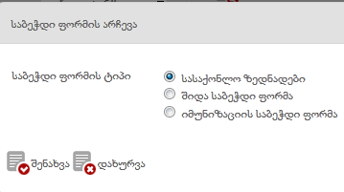

საქონლის დაბრუნება
ნავიგაციის პანელში „საქონლის დაბრუნება” ველის არჩევის შემდეგ ეკრანზე გამოდის საწყობში ქვესაწყობების, კერძო პირის, თანამშრომლის ან სხვა ორგანიზაციის მიერ დაბრუნებული საქონლის საძიებო ფილტრები. დაბრუნებული საქონლის შესახებ მონაცემების მოძიება შესაძლებელია შემდეგი ფილტრების გამოყენებით: საქონლის დაბრუნების თარიღი, საქონლის დასახელება, საქონლის უნიკალური კოდი, ოთახის ნომერი, თარო/მაცივრის ნომერი, საწყობის დასახელება და საქონლის ტიპი და ავტორიზაციის სტატუსი(ნახ. 32).

ნახატი 32
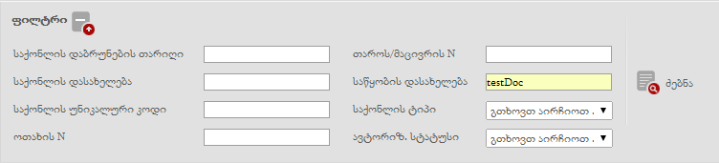

ღილაკით ეკრანზე გამოდის სასურველი პარამეტრებით მოძიებული დაბრუნებული საქონელი ზედდებულის ნომრის, პარტიის კოდის, უნიკალური კოდის, დაბრუნების თარიღის, საქონლის ტიპის, დასახელების, ჯგუფის, ქვეჯგუფის, მწარმოებლის, დაბრუნებული რაოდენობის და სტატუსის მიხედვით (ნახ. 33).

ნახატი 33

თითოეული ჩანაწერის გასწვრივ არსებული ღილაკებით შესაძლებელია:
სტატუსის შეცვლის ფუნქცია (ღილაკი ხელმისაწვდომია მხოლოდ შესაბამისი ტიპის მომხმარებლისათვის, რომელსაც აქვს ჩანაწერისთვის სტატუსის შეცვლის უფლება. არსებობს 2 ტიპის სტატუსი: ლურჯი - ავტორიზებული, ყვითელი - დასაავტორიზებელი, რაც გულისხმობს იმას რომ დაბრუნებული საქონლის ავტორიზაციის გავლის გარეშე ვერ მოხდება დაბრუნებული საქონლის ნაშთში ასახვა)
- დაბრუნებული საქონლის დეტალური დათვალიერება
- რედაქტირება (ინფორმაციის ცვლილება შერჩეულ ჩანაწერში)
- ჩანაწერის წაშლა
 - ზედდებულის ბეჭდვა (ნახ. 34)

ნახატი 34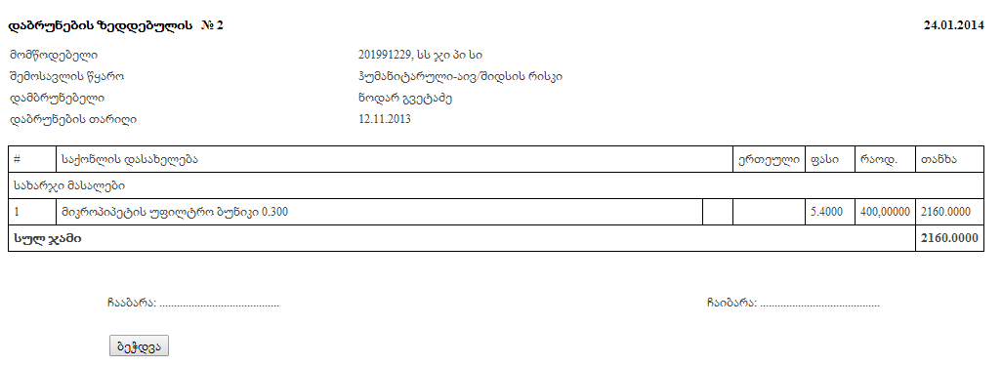

ღილაკით შესაძლებელია მოძიებული ჩანაწერების გადატანა ექსელი (Excel) ფორმატში.
დაბრუნებული საქონლის დარეგისტრირება შესაძლებელია ღილაკით, რომლის გამოყენებითაც ეკრანზე გამოდის დამატებითი ფანჯარა, სადაც უნდა შეივსოს ყველა სურათზე ნაჩვენები ველი (ნახ. 35).

ნახატი 35
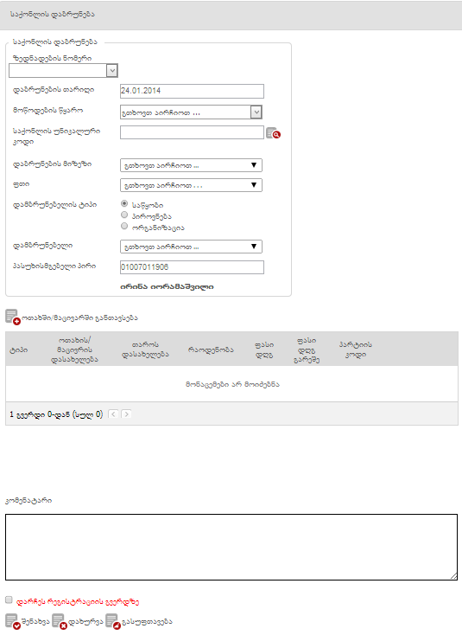

საქონლის უნიკალური კოდის არჩევა ხდება ღილაკით - , რომლის გამოყენებისას ეკრანზე დამატებით ჩამოიშლება საქონლის კოდ(ებ)ი სხვა დეტალური ინფორმაციით სადაც მომხმარებელმა ღილაკზე დაჭერით უნდა დაამატოს უნიკალური კოდი (ნახ. 36).

ნახატი 36
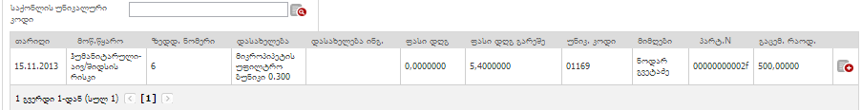

„დამბრუნებელის ტიპი”-ს შესახებ იმფორმაცია ივსება იგივე პრინციპით, როგორც ეს ხდება საქონლის გაცემის შემთხვევაში „მიმღების ტიპის” შევსებისას (იხ. გვერდი 20).

მომხმარებელმა ასევე უნდა მიუთითოს დამატებითი ინფორმაცია იმის შესახებ, თუ რომელ ოთახსა თუ მაცივარში ანთავსებს დაბრუნებულ საქონელს და ღილაკით „შენახვა“ მონაცემები ასახოს სისტემაში (ნახ. 37).

ნახატი 37
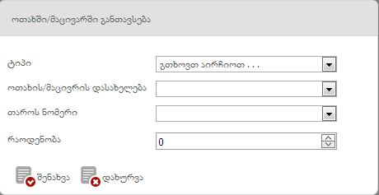

მომხმარებელს შეუძლია იმავე პარტიის საქონელი გადაანაწილოს სხვადასხვა ოთახსა თუ მაცივარში სასურველი რაოდენობების მიხედვით იგივე პროცედურის თავიდან გავლით ღილაკი გამოყენებით.

იმ შემთხვევაში, თუ მომხმარებელი დაბრუნების მიზეზად ირჩევს „შესაკეთებელია”-ს
(), ქვემოთ გრაფაში გამოჩნდება ღილაკი
რისი მეშვეობითაც მომხმარებელი ამატებს დამატებით ინფორმაციას იმის შესახებ, თუ რომელ დაწესებულებას უგზავნის საქონელს შესაკეთებლად. მომხმარებელმა უნდა მიუთითოს ორგანიზაცია, ტიპი (მაცივრიდან თუ ოთახიდან აგზავნის საქონელს), ოთახი/მაცივრის დასახელება, თაროს ნომერი და გასაგზავნი საქონლის რაოდენობა, ხოლო გაგზავნის თარიღი ივსება ავტომატურად. ღილაკით „შენახვა” მონაცემები დაემატება სისტემას (ნახ. 38).

ნახატი 38
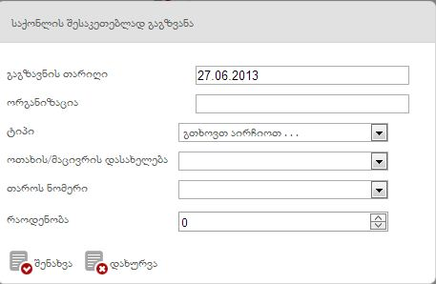

რაც შეეხება იმ შემთხვევას, როდესაც ორგანიზაცია - ვისაც გადაეგზავნა საქონელი შესაკეთებლად - უკან აბრუნებს შეკეთებულ საქონელს, იმ გრაფაში, სადაც ჩანს გადაგზავნილი საქონლის შესახებ ინფორმაცია, მომხმარებელმა უნდა დააჭიროს ღილაკს , რათა შეიყვანოს დამატებით ფანჯარაში ინფორმაცია ორგანიზაციის მიერ დაბრუნებული საქონლის და მისი ცენტრალურ საწყობში განთავსების შესახებ (ნახ. 39, 40).

ნახატი 39
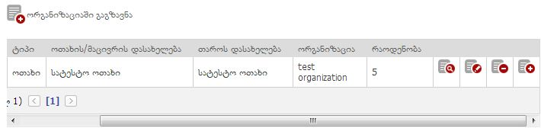

ნახატი 40
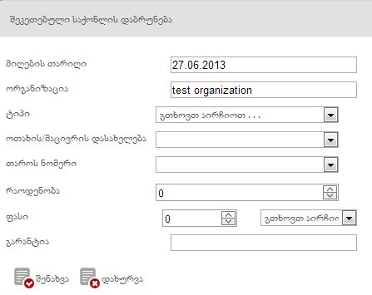

„შენახვა” ღილაკით () მონაცემები დაემატება დაბრუნებულ საქონლის სიას.

მომხმარებელს შეუძლია სასურველი ჩანაწერის ზედდებულში დამატება ან ამოღება ღილაკების - და საშუალებით იგივე პრინციპით, როგორც ეს ნავიგაციის პანელში არსებული ველის „შემოსული საქონელი“ სივრცეში კეთდება (იხ. თავი 5).

ღილაკი - „ახალი ზედნადების შექმნა“ () მონიშვნით მომხმარებელი არეგისტრირებს დაბრუნებულ საქონელს ზედნადების ნომრის მინიჭებასთან ერთად. ამასთანავე, საქონლის დაბრუნების რეგისტრაციის გვერდზე ავტომატურად ინიშნება ღილაკი , რაც მომხმარებელს აძლევს საშუალებას დაარეგისტრიროს საქონლის დაბრუნების ფორმები რეგისტრაციის გვერდის ჩახურვის გარეშე ერთიდაიმავე ზედნადების ნომრის ფარგლებში. თუ მომხმარებელმა მოხსნა მონიშვნა გრაფაში და ისე შეინახა რეგისტრაციის ფორმა, სისტემა დაბრუნდება დაბრუნებული საქონლის ჩამონათვალის გვერდზე.

საქონლის ჩამოწერა
ნავიგაციის პანელში „საქონლის ჩამოწერა” ველის არჩევის შემდეგ ეკრანზე გამოდის ჩამოწერილი საქონლის საძიებო ფილტრები. ჩამოწერილი საქონლის შესახებ მონაცემების მოძიება შესაძლებელია შემდეგი ფილტრების მიხედვით: პარტიის უნიკალური კოდი, ჩამოწერის თარიღი, საწყობის დასახელება, საწყობის კოდი და საქონლის ტიპი (ნახ. 41).

ნახატი 41
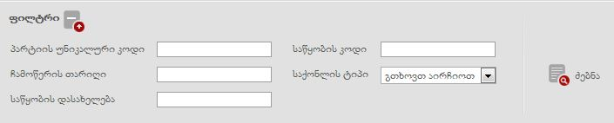

ღილაკით ეკრანზე გამოდის სასურველი პარამეტრებით მოძიებული ჩამოწერილი საქონელი პარტიის კოდის, ჩამოწერილი თარიღის, საქონლის ტიპის, დასახელების, ჯგუფის, ქვეჯგუფის, მწარმოებლისა და ჩამოწერილი საქონლის რაოდენობების მიხედვით (ნახ. 42).

ნახატი 42

ღილაკით შესაძლებელია მოძიებული ჩანაწერების გადატანა ექსელი (Excel) ფორმატში.
ჩამოწერილი საქონლის დარეგისტრირება შესაძლებელია  ღილაკით, რომლის გამოყენებითაც ეკრანზე გამოდის დამატებითი ფანჯარა, სადაც უნდა შეივსოს ყველა სურათზე ნაჩვენები ველი (ნახ. 43).

ნახატი 43
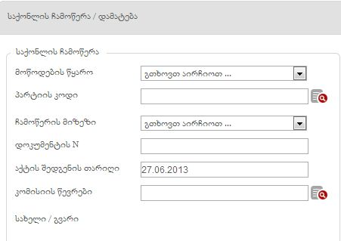

პარტიის კოდის არჩევა ხდება ღილაკით, რომლის გამოყენებისას ეკრანზე დამატებით ჩამოიშლება სისტემაში დარეგისტრირებული პარტიის კოდები სხვა დეტალური ინფორმაციით, სადაც მომხმარებელმა ღილაკზე დაჭერით უნდა დაამატოს კოდი (ნახ. 44).
ნახატი 44
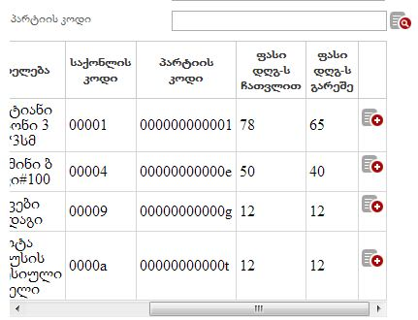
„კომისიის წევრების” შესახებ იმფორმაციის შევსებისას მომხმარებელმა უნდა გამოიყენოს ღილაკი და ჩამოშლილი სიიდან აირჩიოს სასურველი წევრი/წევრები ღილაკით (ნახ. 45).

ნახატი 45
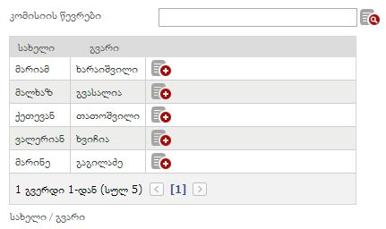

მომხმარებელმა ღილაკით ასევე უნდა მიუთითოს დამატებითი ინფორმაცია იმის შესახებ, თუ რა რაოდენობით საქონელს ჩამოწერს და „შენახვა” ღილაკით დაამატოს ინფორმაცია ჩამოწერილ საქონელს (ნახ. 46).

ნახატი 46
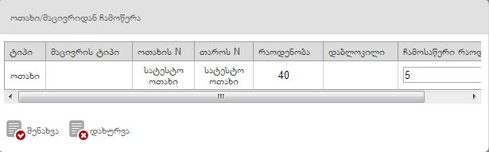

„შენახვა” ღილაკით () მონაცემები დაემატება ჩამოწერილი საქონლის სიას.

9. ანგარიში
ნავიგაციის პანელში „ანგარიში” ველის არჩევის შემდეგ ეკრანზე გამოდის მარაგების მართვის მოდულში დარეგისტრირებული მონაცემების საძიებო ფილტრები (ნახ. 47).

ნახატი 47
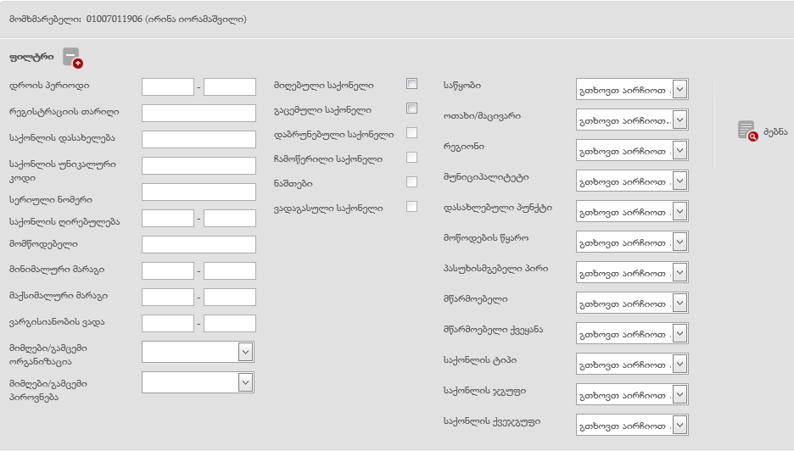

ფილტრში სასურველი პარამეტრებით მოძიებული მონაცემები გამოდის ცხრილში ცხრილის სხვადასხვა დასახელებების მიხედვით: ტრანზაქციის თარიღი და ტიპი, პარტიის კოდი, ზედდებულის ნომერი, საიდენტიფიკაციო კოდი, საწყობის დასახელება, ოთახი, თარო, ოთახი/მაცივარი, მოწოდების წყარო, მწარმოებელი, საქონლის უნიკალური კოდი, საქონლის დასახელება ქართულად, საქონლის დასახელება ინგლისურად, შეფუთვა, ტემპერატურული რეჟიმი, მინიმალური რაოდენობა, მაქსიმალური რაოდენობა, მიმღები, მიმღების ტიპი, არსებული რაოდენობა, ტრანზაქციის რაოდენობა, პროდუქტის ჯგუფი, პროდუქტის ქვეჯგუფი, პროდუქტის ტიპი, ფასი დღგ-ს ჩათვლით, ფასი დღგ-ს გარეშე, ვალუტა, მომწოდებელი, ვარგისიანობის ვადა (ნახ. 48)

ნახატი 48
მომხმარებელს აქვს საშუალება მოახდინოს მოძიებული მონაცემების გადმოწერა ექსელის ფორმატში ღილაკზე დაჭერით.

ასევე შესაძლებელია მოძიებული ინფორმაციის დაჯგუფება სხვადასხვა ველების მიხედვით. მაგ. ტრანზაქციის თარიღის, საიდენტიფიკაციო კოდის ან სხვა არსებული ველის მიხედვით. ამისათვის ველი „ტრანზაქციის თარიღი” უნდა გადავიტანოთ ინტერფეისის იმ უბანზე, სადაც არის მინიშნება „გადმოიტანეთ ის სვეტი რომლის მიხედვითაც გინდათ ცხრილის დაჯგუფება” (ნახ. 49, 50).

ნახატი 49

ნახატი 50

მოძიებული ინფორმაციის ექსელის ცხრილში გადატანა და მონაცემების დაჯგუფება სასურველი ველის გადატანით უბანზე „გადმოიტანეთ ის სვეტი რომლის მიხედვითაც გინდათ ცხრილის დაჯგუფება”, ვრცელდება ნავიგაციის პანელში არსებულ ყველა კომპონენტში მონაცემების მოძიებისას.

